Комиссия по делам несовершеннолетних и защите их прав МО «Краснинский район» Смоленской области

Памятка по профилактике выпадения детей из окон

Дети очень уязвимы перед открытым окном из-за естественной любознательности.

Не оставляйте ребёнка одного
у открытого окна!
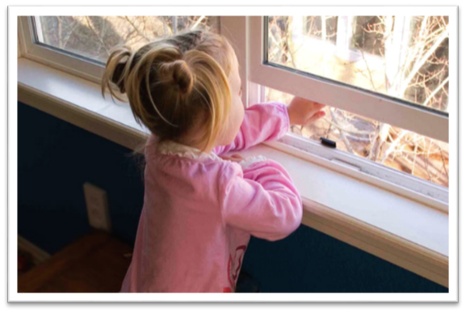Падение из окна является одной из основных причин детского травматизма и смертности, особенно в городах.
Чтобы избежать несчастного случая, связанного с падением ребенка из окна, необходимо придерживаться следующих правил:

1. Открывая окна в квартире и проветривая помещение, убедитесь, что ребенок при этом находится под присмотром.Достаточно отвлечься на секунду, и она может стать последним мгновением в жизни ребенка или искалечить её навсегда.

2. Во время проветривания открывайте фрамуги и форточки. Если Вы все же открываете окно, то не открывайте его больше чем на 10 см, для этой цели поставьте ограничители.

3. Не разрешайте ребенку выходить на балкон без сопровождения взрослых.

4. Никогда не оставляйте спящего ребенка одного в квартире. Малыш может проснуться и полезть к открытому окну.

5. Отодвиньте всю мебель, включая кровати, от окон. Это поможет предотвратить случайное попадание малыша на подоконник.

6. Не показывайте ребенку, как открывается окно. Чем позднее он научится открывать окно самостоятельно, тем более безопасным будет его пребывание в квартире.

7. Не учите ребенка подставлять под ноги стул или иное приспособление, чтобы выглянуть в окно или заглянуть на улицу с балкона. Впоследствии, действуя подобным образом, он может слишком сильно высунуться наружу и выпасть из окна (с балкона).

8. Если ребенок 5-7 лет боится оставаться в квартире один, не оставляйте его даже на короткое время. Зачастую, чувствуя страх, дети выглядывают в окно или с балкона, надеясь увидеть родителей, что может повлечь их падение.

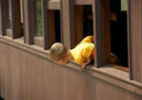

9.Не используйте антимоскитные сетки без соответствующей защиты окна – дети любят опираться на них, воспринимая как надёжную опору, а потом выпадают вместе с ними наружу. Сетки не выдерживают веса даже самого маленького ребенка.
10. Находясь с ребенком около открытого окна, крепко фиксируйте его, будьте готовы к резким движениям малыша.
11. Не ставьте ребенка на подоконник, не поощряйте самостоятельного залезания на него, предупреждайте даже попытки таких игр.

12. Установите на окна блокираторы или оконные ручки-замки с ключом, препятствующие открытию окна ребёнком самостоятельно.

Не теряйте бдительность, объясните ребенку, что опираться на окна нельзя, а тем более высовываться наружу.
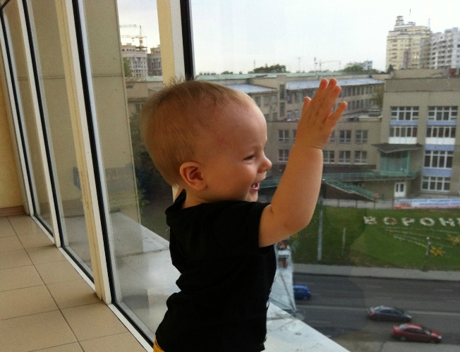
Вместе сохраним здоровье детей!

